
Fecha: | Miercoles, 25 de Febrero del 2026 |  | Cotización GC-PER-002870
Empresa: | DISTRIEQUIPOS & HERRAMIENTAS DE LA COSTA | NIT: |  | 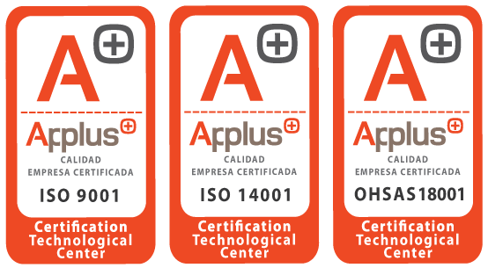
Atn.:
Cargo:
Dirección |  | Tel:
E-mail: | gerencia@distriequipos.com

COTIZACION PERFORACIÓN HORIZONTAL CON SISTEMA AUGER BORING
 | DESCRIPCION | UND | CANT | VALOR X METRO | TOTAL GLOBAL
1 | Obra civil, perforacion horizontal con sistema AUGER BORING en 12" para instalacion de tuberia en acero. | ML | 12,00 | $ 1.200.000 | $ 14.400.000
2 | Obra civil, perforacion horizontal con sistema AUGER BORING en 6" para instalacion de tuberia en acero. | ML | 12,00 | $ 600.000 | $ 7.200.000
3 | Obra civil, perforacion horizontal con sistema AUGER BORING para 2 cruces de 6" e instalacion de tuberia en acero en el area de Molineros. | MT | 16,00 | $ 600.000 | $ 9.600.000
NOTA: DISPONIILIDAD INMEDIATA. LA OFERTA INCLUYE TUBERIA A INSTALAR |  |  | Costo Directo |  | $ 31.200.000
 |  |  | A | 5% | $ 1.560.000
 |  |  | I | 5% | $ 1.560.000
 |  |  | U | 5% | $ 1.560.000
 |  |  | IVA S.U | 19% | $ 296.400
 |  |  | TRANS | IDA Y VUELTA | $ 1.200.000
 |  |  | Tota | l Perforación | $ 37.376.400

SON: TREINTA Y SIETE MILLONES TRESCIENTOS SETENTA Y SEIS MIL CUATROCIENTOS PESOS M/L

GALERIA DE IMÁGENES
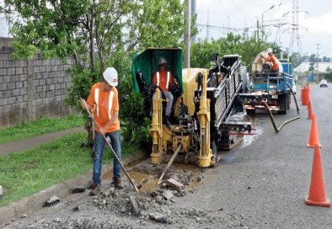
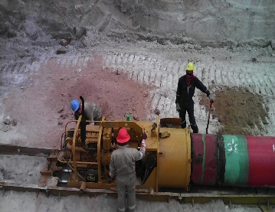
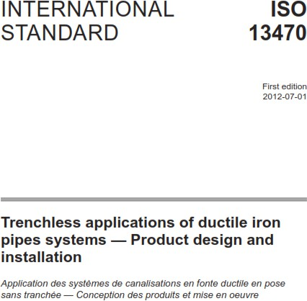

OBSERVACIONES:
La tarifa incluye:
Equipos certificados y calibrados
Personal calificado por la marca de los equipos de perforación con su seguridad social.
SUMINISTRO DE TUBERIA 12" Y 6"
Herramientas menores
Combustible para los equipos.
Iluminación con reflectores para trabajos nocturnos en caso de requerirse.
Cumplimiento estricto de los protocolos de calidad, seguridad y medio ambiente que el cliente exija.
Suministro de procedimientos de cada una de las actividades a ejecutarse en el sitio de trabajo.
COMPROMISOS PARA EL CLIENTE:
Estudios de Suelo Si se requiere
Suministro de punto electrico de 220 v para trabajos de soldadura.
Suministro e información de interferencias. Es requisito indispensable para el diseño del cruce contar con toda la información de los ductos ya instalados (Agua, energía, teléfonos, alcantarillado, gas, fibra óptica y demás servicios para evitar posibles daños). Es responsabilidad de EL CONTRATANTE cualquier daño que se presente como consecuencia de la ejecución de la perforación.
Construir plantilla para reposo de maquinaria de 10 cmts x 120cmts de ancho x la longitud de la caja a la profundidad requerida.
Iluminación con reflectores para trabajos nocturnos en caso de requerirse.
Señalizacion de obra.
Permisos y Licencias.
Suministro de equipo para el izaje y manipulación de la maquina y la tubería instalar (pajarita o grua de Boom)
VIGILANCIA DE LOS EQUIPOS Y HERRAMIENTAS.

CONDICIONES COMERCIALES:
Forma de pago: Anticipo del 50% y saldo a la mitad de la obra antes de finalizar.
Disponibilidad del equipo: INMEDIATA
Orden de compra a nombre de INGEOPERF SAS Nit : 900.889.988-1
La demora (STAND BAY) por parte del contratante y ajena a la empresa para el inicio de obras tendrá un costo adicional a la cotizacion solicitada. (2,000,000) x dia.
En el caso de que se encuentre terreno rocoso o piedras de gran tamaño se reevaluara si se podra seguir con la perforacion asi mismo cambiara el precio de la cotizacion. Los costos realizados en la perforacion en el caso de que no se pueda seguir con la obra se realizara un analisis y seran descontados del anticipo.
El valor total a facturar, será el que resulte de la suma total en de la Obra civil, perforacion
Favor consignar anticipo en la cuenta Corriente del BANCO DE OCCIDENTE # 808-10416-0
Esta propuesta tiene una vigencia de 30 dias partir de la fecha.

Cordialmente,

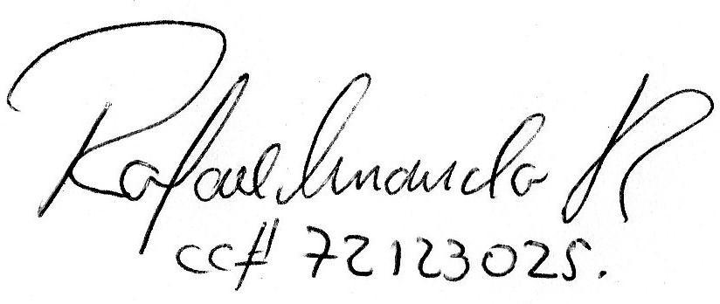

Rafel Miranda R.
Gerente de Planeación y Desarrollo Tel: +57 5 3180016
Cel: +57 300-8128289
Email: ingeoperf.phd@gmail.com

INGENIERÍA PARA EL DESARROLLO
INGEOPERF SAS
Nit : 900.889.988-1 / Carrera 24 112E - 16 / Tel.: 3180016 – Cel.: 300-8128289

